# triAvaliação – Banco de Dados de Supermercado

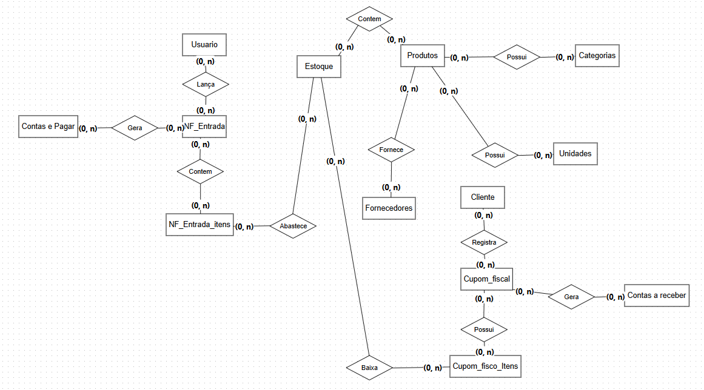

Baseado no MER e nos scripts fornecidos, responda:

## Questões

1. No modelo entidade-relacionamento apresentado, a entidade `produtos` se relaciona com quais outras entidades?  
a) categorias, unidades, fornecedores  
b) estoque, nf_entrada_itens, cupom_fiscal_itens  
c) categorias, unidades, categorias  
d) Todas as anteriores

2. No MER, a relação `Possui` entre Produtos e Categorias é de:  
a) 1 para 1  
**b) 1 para N**  
c) N para N  
d) N para 1

3. Qual é a função da tabela `estoque` no modelo?  
a) Guardar os preços sugeridos e de venda  
b) Controlar o saldo atual de cada produto  
c) Registrar apenas as entradas de produtos  
d) Servir como tabela temporária para notas fiscais

4. A constraint fk_prod_cat_fiscal tem qual função?  
a) Evitar duplicidade no código de barras  
b) Garantir que todo produto vinculado a uma categoria fiscal exista na tabela categorias_fiscais  
c) Calcular automaticamente o preço sugerido  
d) Evitar estoque negativo

5. Na definição de produtos, qual campo foi marcado como único (UNIQUE)?  
a) descricao_produto  
b) codigo_barras  
c) preco_venda  
d) id_categoria_fiscal

6. (V/F)  
( F ) ON DELETE SET NULL na chave estrangeira de categoria fiscal evita que um produto seja excluído caso a categoria fiscal seja apagada.  
( V ) ON UPDATE CASCADE atualiza automaticamente o valor da chave estrangeira caso o registro pai seja alterado.

7. O campo margem_lucro foi definido como DECIMAL(6,3) para:  
a) Armazenar números inteiros apenas  
b) Permitir armazenar valores percentuais com precisão de até 3 casas decimais  
c) Evitar valores negativos  
d) Forçar arredondamento automático

8. O campo estoque_minimo foi definido como DECIMAL(12,3) porque:  
a) Permite valores monetários de grande porte  
b) Permite trabalhar com estoques fracionados (ex.: kg, litros) com 3 casas decimais  
c) É obrigatório para todos os produtos  
d) É usado apenas para auditoria

9. O gatilho trg_nfei_ai executa após inserir um item em nf_entrada_itens e:  
a) Atualiza o preço do produto  
b) Diminui o saldo no estoque  
c) Aumenta o saldo no estoque  
d) Calcula o valor total da nota fiscal

10. O gatilho trg_cfi_ai serve para:  
a) Dar baixa no estoque após venda registrada no cupom  
b) Calcular o preço sugerido  
c) Criar automaticamente um registro no cupom fiscal  
d) Bloquear venda sem estoque

11. O que acontece se um fornecedor vinculado a uma nf_entrada for excluído?  
a) O sistema impede a exclusão  
b) A NF é excluída automaticamente  
c) O campo id_fornecedor na NF é definido como NULL  
d) Nada, pois não existe vínculo entre fornecedor e NF

12. Na tabela contas_a_receber, a FK id_cupom tem ON DELETE SET NULL. Isso significa que:  
a) Ao excluir um cupom, a conta a receber associada também é excluída  
b) Ao excluir um cupom, a conta a receber perde a referência ao cupom, mas continua existindo  
c) Ao excluir um cupom, nada acontece  
d) Ao excluir um cupom, o sistema impede a exclusão

13. Escreva um comando SQL para listar o descricao_produto e saldo_atual de todos os produtos cujo estoque esteja abaixo do estoque_minimo.

14. Interprete este comando:  
ALTER TABLE produtos  
 ADD CONSTRAINT fk_prod_categoria  
 FOREIGN KEY (id_categoria) REFERENCES categorias (id_categoria)  
 ON UPDATE CASCADE;  
Explique, em suas palavras, o que ele faz.

15. Dada a seguinte situação:  
- Produto “Arroz 5kg” tem estoque 10  
- Inserimos uma linha em cupom_fiscal_itens com qtde = 3 para este produto  
Pergunta: Qual será o saldo após essa operação e qual gatilho será executado?

Saldo será 7; gatilho tgr_cfi_ai será executado para baixar o estoque.

16. Para que serve um View?

View é um resultado originado de uma consulta pré-definida. Quando temos uma consulta muito grande, podemos através da view resumir essa consulta em uma palavra.

17. Para que serve um Trigger

Trigger define um conjunto de ações que são executadas em resposta a uma operação de inserção, atualização ou exclusão em uma tabela especificada.